ARBEIDSPLAN 9C

Veke 19: 4.mai – 8.mai

Lagkapteinar: Tiia og Roald
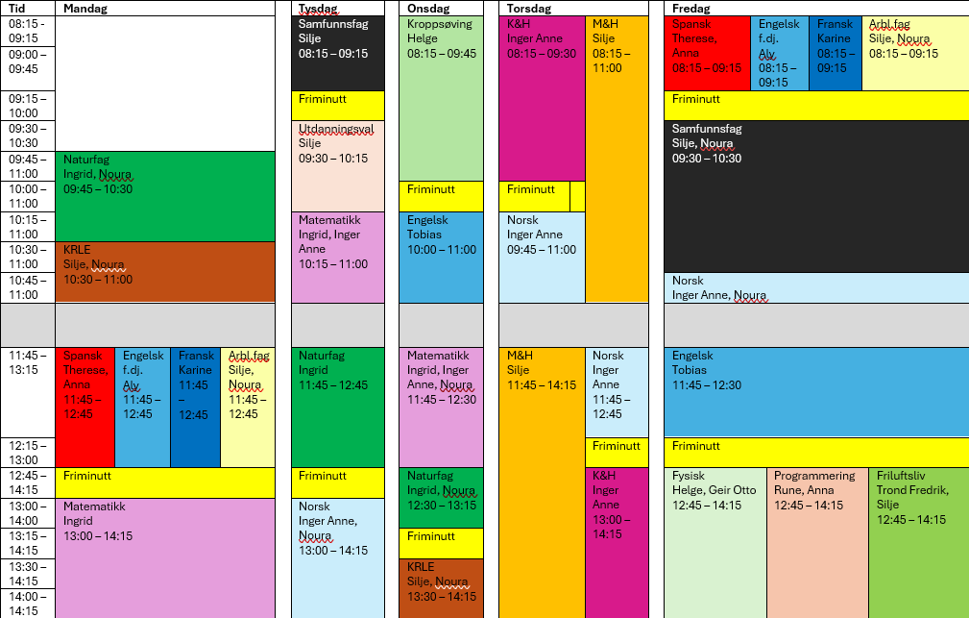
PERIODE 5: Draumar.

Ver den beste utgåva av deg sjølv!
LUNSJ KVAR DAG KL.11:15-11:30
Hugs denne veka:
Fredag: MOT før lunsj 8.30-11

Hugs neste veke:

Torsdag: FRI
Fredag: FRI

Silje Skillingstad
silje.skillingstad@austevoll.kommune.no
Ingrid Møgster
ingrid.mogster@austevoll.kommune.no

PERIODE 5: «DRAUMAR»
FAG | Læringsmål | FAG | Læringsmål
 |  | FRANSK | Kunne beskrive ein stad.
NORSK | Stillelesing og arbeide med språket makt. | SAMFUNNSFAG
MATEMATIKK |  | KRLE
ENGELSK | We will finish working with the topic of crime, and start to prepare for the mock exam. | NATURFAG
SPANSK |  | KROPPSØVING
MAT OG HELSE | - kritisk vurdere informasjon om matproduksjon og drøfte korleis forbrukarmakt kan påverke lokal og global matproduksjon  - utforske klimaavtrykket til matvarer og gjere greie for korleis matval og matforbruk kan påverke miljøet, klimaet og matsikkerheit | ARBEIDSLIVSF. | - produsere og levere varer og tjenester etter kvalitetskrav  - samarbeide, fremme forslag og delta i beslutninger i et arbeidsfellesskap  - ivareta bærekraftige prinsipper i alle deler av arbeidsoppdraget
ENGELSK FORDJ. | - Bruke Engelsk muntilg og skriftig i digital samhandling tilpasset formaål, motakker og situasjon.  - Reflektere over variasjon i tenkesett, kommunikasjonsmoønstre og samhandlingsformer i den virtuelle og vikelige verden.  - Utforske og reflektere over hvordan synsvinkel og avsender kan påvirke et budskap.  - Bruke kilder på en kritisk og ettertelig måte og følge regler for personvern og opphavsrett. | FYSISK, AKTIVITET OG HELSE | Repetere teknikk for kulestøt og lengdehopp.
PROGRAMMERING |  | FRILUFTSLIV

Dag | Heimearbeid | På skulen
Måndag
NATURFAG |  | Me går gjennom side 146 og snakkar om klimaendringar.
KRLE |  | Forberede quiz til onsdag
SPANSK
ENGELSK FORDJUPNING |  | Building counter arguments and rebuttles
FRANSK |  | Arbeide med presentasjon av ein fransktalende by i Europa.
ARBEIDSLIVSFAG |  | Rekneskap og dokumentering av elevbedrift
MATEMATIKK
Tysdag
SAMFUNNSFAG |  | Sjå filmen «Kongens nei»
UTDANNINGSVAL |  | Sjå filmen «Kongens nei»
MATEMATIKK | Gjer oppgåvene på Campus inkrement og volum og overflate av sylinder. | Rekne oppgåver om overflate og volum av pyramide og kjegle.
NATURFAG | Øv på å forklara figuren side 145. Skriv ned det som skjer. | Klimaendringar side 147-152.
NORSK | Les minst 15 minutt i stillelesingsbok. | Stillelesing. Arbeide med oppgåver.
Onsdag
KROPPSØVING |  | Rolig jogg til Rema
ENGELSK |  | We will finish working with crime, and start to prepare for the mock exam.
MATEMATIKK | Gjer oppgåvene på Campus inkrement og volum og overflate av pyramide og kjegle. | Rekne oppgåver om overflate og volum av pyramide og sylindrerkjegle..
NATURFAG | Les om klimaendringar side 147-150.
KRLE |  | Quiz om ulike kristne trussamfunn
Torsdag
KUNST OG HANDVERK |  | Lage papir og dekorere kort.
NORSK | Les minst 15 min i stillelesingsbok. | Stillelesing og arbeide med hatefulle ytringar.
MAT OG HELSE |  | Crema pastasalat  Sjokoladebrownies kjeks  Foccacia eller kvitlaukssnurrar.
Fredag
SPANSK | MOT FØR LUNSJ 😊  8.30-11
ENGELSK FORDJUPNING
FRANSK
ARBEIDSLIVSFAG
SAMFUNNSFAG
NORSK
ENGELSK |  | We will continue to work with the upcoming mock exam.
FYSISK, AKTIVITET OG HELSE | Me blir ute. Kle deg etter været. | Oppvarming, kulestøt og lengdehopp.
FRLIUFTSLIV |  | Avsp

